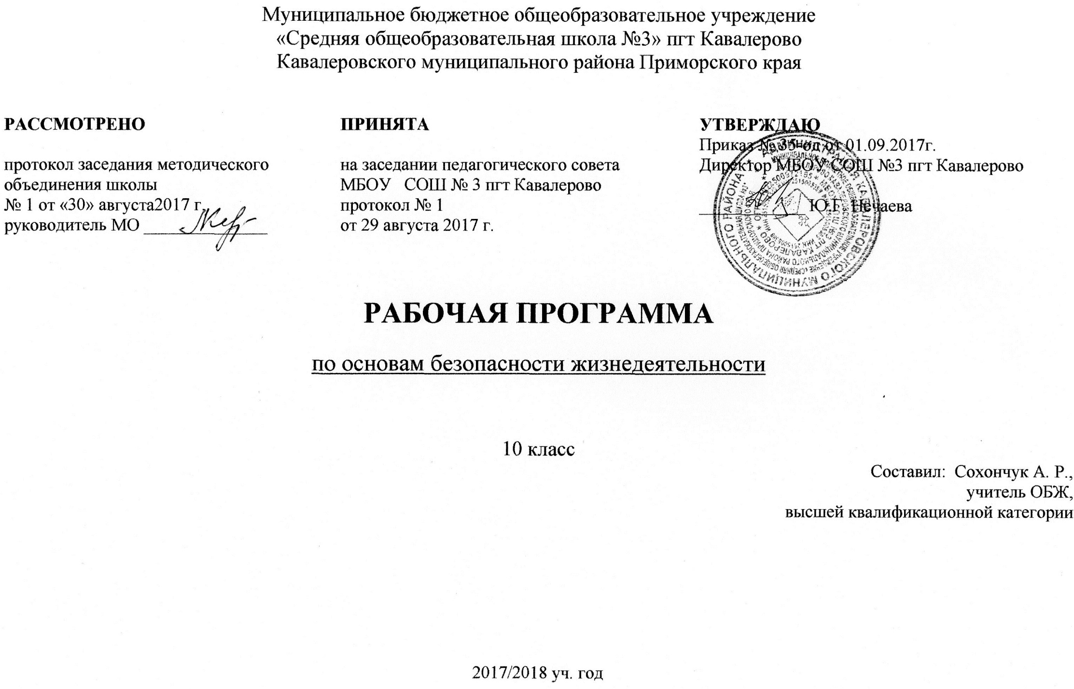  
**Пояснительная записка**

**Рабочая программа по предмету «Основы безопасности жизнедеятельности» для 10 класса составлена в соответствии с нормативными документами:**

- Закона Российской Федерации «Об образовании» (в действующей редакции);

- Типового положения об общеобразовательном учреждении (утверждено постановлением Правительства Российской Федерации от 19 марта 2001г. №196);

- Федерального государственного образовательного стандарта основного общего образования (утвержден приказом Минобрнауки России от 17 декабря 2010г. № 1897, зарегистрирован в Минюсте России 1 февраля 2011г., регистрационный номер 19644);

- Федерального компонента государственного Стандарта начального, основного общего и среднего (полного) общего образования (Приказ МО РФ от 5 марта 2004г. №1089)

- федеральных перечней учебников, рекомендованных и допущенных к использованию в образовательном процессе в образовательных учреждениях, реализующих образовательные программы общего образования и имеющих государственную аккредитацию;

Рабочая программа реализуется на основе УМК, созданного под руководством Ю.Л. Воробьева и учебника «Основы безопасности жизнедеятельности» 10 класс: учебник для общеобразовательных учреждений, под редакцией Ю.Л. Воробьева, авторы М.П.Фролов, М.В. Юрьева, В.П. Шолох, Б.И. Мишин - М.: Астрель, 2014. – 351 с.: ил., рекомендованного Министерством образования и науки РФ.

Рабочая программа по ОБЖ для 10 класса предусматривает обучение по предмету в объеме 1 часа в неделю (34 часа в год).

Изучение основ безопасности жизнедеятельности в 10 классе направлено на достижение следующих **целей**:

**- воспитание** у обучаемых ответственности за личную безопасность, безопасность общества и государства; ответственного отношения к личному здоровью как индивидуальной и общественной ценности; ответственного отношения к сохранению окружающей природной среды как основы в обеспечении безопасности жизнедеятельности личности, общества и государства;

- **развитие** духовных и физических качеств личности, обеспечивающих безопасное поведение человека в условиях опасных и чрезвычайных ситуаций природного, техногенного и социального характера в современных условиях жизнедеятельности; потребности ведения здорового образа жизни; необходимых моральных, физических и психологических качеств для выполнения конституционного долга и обязанности гражданина России по защите Отечества;

- **освоение знаний:** о безопасном поведении человека в опасных и чрезвычайных ситуациях природного, техногенного и социального характера; о здоровье и здоровом образе жизни; о государственной системе защиты населения от опасных и чрезвычайных ситуаций мирного и военного времени; об обязанностях граждан по защите государства;

- **формирование умений:** оценивать ситуации, опасные для жизни и здоровья; безопасного поведения в опасных и чрезвычайных ситуациях; использования средств индивидуальной и коллективной защиты; оказания первой медицинской помощи при неотложных состояниях.

Реализация указанных целей обеспечивается содержанием программы, которая систематизирует знания в области безопасности жизнедеятельности, полученные учащимися в основной общеобразовательной школе и способствует формированию у них цельного представления в области безопасности жизнедеятельности личности, общества и государства.

**Общая характеристика учебного предмета**

Содержание программы выстроено по трем линиям:

- безопасность и защита человека в чрезвычайных ситуациях;

- основы медицинских знаний и здорового образа жизни;

- основы военной службы, современный комплекс проблем безопасности

**Общеучебные умения, навыки и способы деятельности**

Примерная программа предусматривает формирование у обучающихся общеучебных умений и навыков, универсальных способов деятельности и ключевых компетенций. В этом направлении приоритетами для учебного предмета «Основы безопасности жизнедеятельности» на этапе основного общего образования являются:

- умение самостоятельно и мотивированно организовывать свою познавательную деятельность; - использование элементов причинно-следственного и структурно-функционального анализа; - поиск нужной информации по заданной теме в источниках различного типа; - оценивание и корректировка своего поведения в окружающей среде, выполнение в практической деятельности и в повседневной жизни экологических требований; - умение отстаивать свою гражданскую позицию, формировать свои мировоззренческие взгляды; - осуществление осознанного выбора путей продолжения образования или будущей профессии.

Для реализации данной рабочей программы используются следующие **методы и формы** обучения: лекции, беседы, практические занятия, соревнования, ролевые игры.

В процессе изучения курса используются следующие **формы промежуточного контроля:** тестовый контроль, проверочные работы.

**Результаты обучения**

Результаты изучения учебного предмета «Основы безопасности жизнедеятельности» приведены в конце каждого изучаемого раздела содержания программы. Требования направлены на формирование знаний и умений, востребованных в повседневной жизни, позволяющих предвидеть опасные и чрезвычайныеситуации и в случае их наступления правильно действовать, на осознанный выбор своей будущейпрофессии и формирование качеств личности, необходимых для профессиональной деятельности.

**Критерии оценивания ответов учащихся**

Оценка **«5»** - ответ не требует дополнений, весь материал изложен в полном объеме. Речь хорошая.

Оценка **«4»** - в изложении материала допущены незначительные ошибки, неточности.

Оценка **«3»** - в усвоении и изложении материала имеются существенные пробелы, изложение не самостоятельное (наводящие вопросы учителя, помощь учащихся), в ответе имеются существенные ошибки.

Оценка **«2»** - основное содержание материала по вопросу не раскрыто

**Учебно-тематическое планирование 10 класс ОБЖ**

|  |  |  |  |
| --- | --- | --- | --- |
| № п/п | Тема раздела | Содержание | Количество часов |
|  | ***Раздел 1. Безопасность личности, общества и государства*** | | ***13*** |
| 1. | **Глава 1. Основы комплексной безопасности. Защита населения от внешних и внутренних угроз** | 1. Основные направления национальной безопасности России 2. Государственная и общественная безопасность 3. Обеспечение национальной безопасности России на международной арене 4. Законодательные и нормативно-правовые акты РФ по обеспечению безопасности 5. Единая государственная система предупреждения и ликвидации ЧС (РСЧС) 6. Контроль знаний (тестирование) |  |
| 2. | **Глава 2. Гражданская оборона – составная часть обороноспособности страны** | 1. Гражданская оборона: основные понятия, определения и задачи 2. Современные средства поражения и их поражающие факторы, мероприятия по защите населения 3. Оповещение населения об опасностях, возникающих в ЧС военного и мирного времени 4. Организация инженерной защиты населения от поражающих факторов ЧС мирного и военного времени 5. Средства индивидуальной защиты 6. Мероприятия по защите населения при угрозе ЧС и применения современных средств поражения 7. Контроль знаний (тестирование) |  |
|  | ***Раздел 2. Основы военной службы*** | | ***10*** |
| 3. | **Глава 3. Вооруженные силы РФ – надежная защита нашего Отечества** | 1. История создания и развития Вооруженных Сил России 2. Состав и структура Вооруженных Сил РФ 3. Виды Вооруженных Сил РФ, рода Вооруженных Сил РФ, рода войск 4. Отдельные рода войск Вооруженных Сил РФ и их предназначение |  |
| 4. | **Глава 4. Правовые основы военной службы** | 1. Воинская обязанность граждан. Постановка на первоначальный воинский учет 2. Общевоинские уставы Вооруженных Сил РФ – закон воинской жизни 3. Основные виды военно-профессиональной деятельности 4. Размещение и быт военнослужащих 5. Строевая подготовка 6. Контроль знаний (тестирование) |  |
|  | ***Раздел 3. Безопасность и защита человека в опасных и чрезвычайных ситуациях*** | | ***4*** |
| 1. | **Глава 5. Опасные и чрезвычайные ситуации и правила безопасного поведения** | 1. Правила поведения в опасных и чрезвычайных ситуациях социального характера 2. Правила поведения в условиях чрезвычайных ситуаций природного и техногенного характера 3. Правила поведения в условиях вынужденной автономии в природе 4. Контроль знаний (тестирование) |  |
|  | ***Раздел 4. Здоровый образ жизни*** | | ***7*** |
| 1. | **Глава 6. Основы формирования здорового образа жизни** | 1. Индивидуальное здоровье человека и здоровье общества 2. Здоровье человека и его физическое развитие 3. Культура питания 4. Режим труда и отдыха – составляющие здорового образа жизни 5. Вредные привычки, их влияние на здоровье. Профилактика вредных привычек 6. Духовно-нравственное здоровье общества – фактор национальной безопасности России 7. Контроль знаний (тестирование) |  |

**КАЛЕНДАРНО-ТЕМАТИЧЕСКОЕ ПЛАНИРОВАНИЕ**

**курса ОБЖ для 10 класса на 2017-2018 учебный год**

|  |  |  |  |  |  |
| --- | --- | --- | --- | --- | --- |
| № урока | Разделы, темы | Количество часов | Требования к уровню подготовки обучающихся | Домашнее задание | Дата проведения |
|  | ***Раздел 1.БЕЗОПАСНОСТЬ ЛИЧНОСТИ, ОБЩЕСТВА И ГОСУДАРСТВА*** | **13** | *Знать* основные направления национальной безопасности России, основные источники угроз государственной и общественной безопасности, законы и другие нормативно-правовые акты РФ по обеспечению безопасности.  *Иметь представление* об истории и структуре РСЧС.  *Уметь* использовать полученные знания |  |  |
| ***Глава 1. ОСНОВЫ КОМПЛЕКСНОЙ БЕЗОПАСНОСТИ, ЗАЩИТА НАСЕЛЕНИЯ ОТ ВНЕШНИХ И ВНУТРЕННИХ УГРОЗ*** | **6** |  |  |
| 1. | Основные направления национальной безопасности России | 1 | п. 1 |  |
| 2. | Государственная и общественная безопасность | 1 | п. 2 |  |
| 3. | Обеспечение национальной безопасности России на международной арене | 1 | п. 3 |  |
| 4. | Законодательные и нормативно-правовые акты РФ по обеспечению безопасности | 1 | п. 4 |  |
| 5. | Единая государственная система предупреждения и ликвидации ЧС (РСЧС) | 1 | п. 5 |  |
| 6. | Контроль знаний (тестирование) | 1 |  |  |
| ***Глава 2. ГРАЖДАНСКАЯ ОБОРОНА-СОСТАВНАЯ ЧАСТЬ ОБОРОНОСПОСОБНОСТИ СТРАНЫ*** | |  | *Знать*основные понятия Гражданской обороны. Задачи и органы управления ГО. Современные средства поражения и их поражающие факторы, мероприятия по защите населения. Правила оповещения населения об опасностях, органи­зацию инженерной защиты населения, устрой­ство и правила пользования средствами индивидуальной защиты.  *Уметь*определить вид примененного оружия, определить первич­ные мероприятия по защите населения при применении противником различных видов оружия; пользо­ваться убежищем, пользоваться противогазом, действовать при угрозе ЧС, возникновении ЧС и ликвидации последст­вий ЧС в школе.  *Иметь представление*о системе ГО в школе |  |  |
| 7. | Гражданская оборона: основные понятия, определения и задачи | 1 | п. 6 |  |
| 8. | Современные средства поражения и их поражающие факторы, мероприятия по защите населения | 1 | п. 7 |  |
| 9. | Оповещение населения об опасностях, возникающих в ЧС военного и мирного времени | 1 | п. 8 |  |
| 10. | Организация инженерной защиты населения от поражающих факторов ЧС мирного и военного времени | 1 | п. 9 |  |
| 11. | Средства индивидуальной защиты | 1 | п. 10 |  |
| 12. | Мероприятия по защите населения при угрозе ЧС и применения современных средств поражения | 1 | п. 11 |  |
| 13. | Контроль знаний (тестирование) | 1 |  |  |
|  | ***Раздел 2. ОСНОВЫ ВОЕННОЙ СЛУЖБЫ*** | **10** | *Знать* структуру ВС РФ, назначе­ние, задачи, структуру и вооружение Видов и родов войск Вооруженных сил Российской Федерации, а также войск, не входящих в Вооруженные силы.  *Выработать*гражданскую позицию по вопросам обороны Отечества и строительства Вооруженных сил России.  *Ознакомиться*с историей Вооруженных сил Российской Федерации с древнейших времен до сегод­няшнего дня |  |  |
|  | **Глава 3. ВООРУЖЕННЫЕ СИЛЫ РФ _ НАДЕЖНАЯ ЗАЩИТА НАШЕГО ОТЕЧЕСТВА** | **4** |  |  |
| 14. | История создания и развития Вооруженных Сил России | 1 | п. 13 |  |
| 15. | Состав и структура Вооруженных Сил РФ | 1 | п. 14 |  |
| 16. | Виды Вооруженных Сил РФ, рода Вооруженных Сил РФ, рода войск | 1 | п. 15 |  |
| 17. | Отдельные рода войск Вооруженных Сил РФ и их предназначение | 1 | п. 16 |  |
| ***Глава 4. Правовые основы военной службы*** | | **6** | *Знать* понятие воинской обязанности, сроки постановки на первоначальный воинский учет, виды общевоинских уставов ВС РФ, их предназначение, как и где размещаются военнослужащие.  *Уметь* выполнять строевые упражнения |  |  |
| 18. | Воинская обязанность граждан. Постановка на первоначальный воинский учет | 1 | п. 18 |  |
| 19. | Общевоинские уставы Вооруженных сил РФ – закон воинской жизни | 1 | п. 19 |  |
| 20. | Основные виды военно-профессиональной деятельности | 1 | п. 20 |  |
| 21. | Размещение и быт военнослужащих | 1 | п. 21 |  |
| 22. | Строевая подготовка | 1 | п. 23 |  |
| 23. | Контроль знаний (тестирование) | 1 |  |  |
|  | **Раздел 3. БЕЗОПАСНОСТЬ И ЗАЩИТА ЧЕЛОВЕКА В ОПАСНЫХ И ЧРЕЗВЫЧАЙНЫХ СИТУАЦИЯХ** | **4** | *Знать* правила поведения в условиях вынужденной автономии в природе, правила поведения в ситуациях криминогенного характера и возможного теракта; правила поведения в чрезвычайных си­туациях природного и техногенного характера;  *Уметь* ориентироваться на местности и ходить по азимуту правильно вести себя в условиях кри­миногенной ситуации и террористического акта, укрыться и избежать поражения в условиях природ­ных и техногенных ЧС, наиболее характерных для местности их проживания. |  |  |
|  | **Глава 5. ОПАСНЫЕ И ЧРЕЗВЫЧАЙНЫЕ СИТУАЦИИ И ПРАВИЛА БЕЗОПАСНОГО ПОВЕДЕНИЯ** | **4** |  |  |
| 24. | Правила поведения в опасных и чрезвычайных ситуациях социального характера | 1 | п. 27 |  |
| 25. | Правила поведения в условиях чрезвычайных ситуаций природного и техногенного характера | 1 | п. 28 |  |
| 26. | Правила поведения в условиях вынужденной автономии в природе | 1 | п. 29 |  |
| 27. | Контроль знаний (тестирование) | 1 |  |  |
|  | **Раздел 4. ЗДОРОВЫЙ ОБРАЗ ЖИЗНИ** | **7** |  |  |  |
|  | **Глава 6. ОСНОВЫ ФОРМИРОВАНИЯ ЗДОРОВОГО ОБРАЗА ЖИЗНИ** | **7** | *Знать*основные понятия и структуру здорового образа жизни, роль питания как составляющей здо­рового образа жизни, понятие режима труда и отдыха, формирование индивидуального режима, меры и способы профилактики утомления, влияние двигательной активности на здоровье человека, основные ви­ды двигательной активности, влияние закаливания на здоровье человека, правильные подходы к водному и воздушному закаливанию, социальную опасность вредных привычек, механизмы их возникновения, их физиологический и социальный вред, меры их социальной профилактики.  ***Уметь****в*ести здоровый образ жизни, противостоять вредным привычкам, проявлять активную жизнен­ную позицию. |  |  |
| 28. | Индивидуальное здоровье человека и здоровье общества | 1 | п. 30 |  |
| 29. | Здоровье человека и его физическое развитие | 1 | п. 31 |  |
| 30. | Культура питания | 1 | п. 32 |  |
| 31. | Режим труда и отдыха – составляющие здорового образа жизни | 1 | п. 33 |  |
| 32. | Вредные привычки, их влияние на здоровье. Профилактика вредных привычек | 1 | п. 34 |  |
| 33. | Духовно-нравственное здоровье общества – фактор национальной безопасности России | 1 | п. 35 |  |
| 34. | Контроль знаний (тестирование) | 1 |  |  |

**УМК / ЛИТЕРАТУРА**

**Учебник**: ОБЖ: 10 класс: учебник для общеобразовательных учреждений / М.П. Фролов, В.П. Шолох, М.В. Юрьева, Б.И. Мишин/ под ред. Ю.Л. Воробьева – М.: АСТ: Астрель, 2014.

**Нормативные и программные документы**

Днепров Э.Д., Аркадьев А.Г.ОБЖ. Сборник нормативных документов Министерства образования РФ – М.: Дрофа, 2008.

Латчук В.Н. и др. Программы для общеобразовательных учреждений, 5-11 кл. – М.: Дрофа, 2006.

Оценка качества подготовки выпускников средней (полной) школы по ОБЖ / авт. сост. Г.А. Колодницкий, В.Н. Латчук, В.В. Марков и др. – М.: Дрофа, 2001.

**Учебно-методические пособия для учителя:**

Витренко И. С. Проведение занятий по ГО – М.: ВШ, 1985.

Вольхин С.Н. и др. Основы защиты от терроризма – М.: Дрофа, 2007.

Евлахов В.М. ОБЖ. Методика проведения занятий в общеобразовательных учреждениях: методическое пособие. – М.: Дрофа, 2009.

Латчук В.Н., Миронов С.К. ОБЖ. Терроризм и безопасность человека: учебно-методическое пособие. 5-11 кл. – М.: Дрофа, 2005.

ОБЖ. Военно-профессиональная ориентация учащихся 10-11 классов: методическое пособие / А.А. Волокитин, Н.Н. Грачев, В.А. Жильцов и др. – М.: Дрофа, 2004.